Ensemble, bien dans son âge, bien dans son territoire
SEMAINE
NATIONALE DES RETRAITÉS ET PERSONNES ÂGÉES
du 5 au 11 octobre 2020
www.semaine-bleue.org
Un enjeu pour l’après Covid

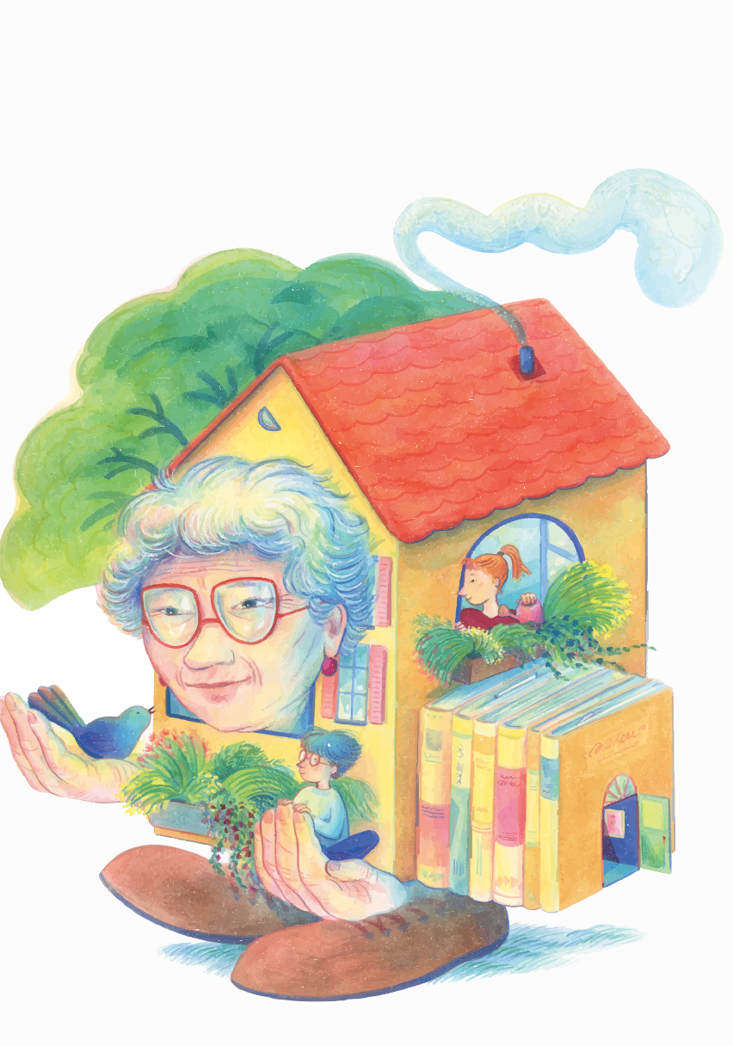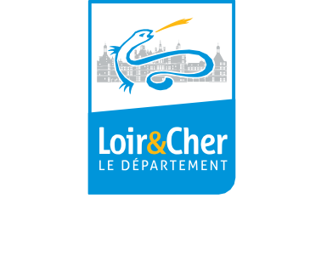

CDCA
CONCOURS DÉPARTEMENTAL SEMAINE BLEUE 2020 DOSSIER DE CANDIDATURE

www.departement41.fr

La Semaine bleue, c’est 365 jours pour agir et 7 jours pour le dire
La Semaine bleue est un moment privilégié pour informer et sensibiliser l’opinion publique sur la contribu- tion des personnes âgées et des personnes en situation de handicap à la vie économique, sociale et cultu- relle, sur leurs préoccupations et difficultés rencontrées, sur les réalisations et projets des associations et des collectivités locales.
Cet événement est l’occasion pour les acteurs qui travaillent régulièrement auprès des aînés et des personnes handicapées, d’organiser tout au long de la semaine, des animations qui permettent de créer des liens intergénérationnels en invitant le grand public à prendre conscience de la place et du rôle social que jouent ces personnes dans notre société.
La journée d’ouverture de la Semaine bleue aura lieu mardi 6 octobre 2020 à Blois.

Article 1 – Le concours
À l’occasion de la Semaine bleue 2020, qui se déroule du 5 au 11 octobre 2020, le CDCA (Comité Départemental de la Citoyenneté et de l’Autonomie) propose un concours afin de récompenser les meilleurs projets organisés en Loir-et-Cher sur le thème « Ensemble, bien dans son âge, bien dans son territoire

- un enjeu pour l’après COVID ».

Article 2 – Les projets candidats
Pour être éligibles, ces projets doivent illustrer le thème de l’année : « Ensemble, bien dans son âge, bien dans son territoire - un enjeu pour l’après COVID ».
L’action présentée mettra en valeur les projets coopératifs dont l’objectif est de développer et de valoriser la place et le bonheur que nos aînés partagent et souhaitent vivre dans notre société ; les projets qui visent à favoriser les solidarités de proximité et faciliter leur quotidien, leur implication et leur engagement dans les projets de développement de leur territoire, de leur communauté et ce, quels que soient leur âge et leur autonomie… Le caractère novateur des projets est un critère de sélection essentiel.

Article 3 – Sont admis à concourir
Les associations, les organismes agréés de service à la personne, Les organismes sociaux et d’action gérontologique (EHPAD),
Les établissements scolaires et d’enseignement supérieur,
Les collectivités locales et les établissements et services sans but lucratif qui en dépendent, Les établissements et services d’accueil pour personnes handicapées.
Le concours n’est pas ouvert aux organisations privées commerciales.

Article 4 – Dossier de participation
Pour concourir, les organismes candidats doivent compléter le présent dossier de candidature également téléchargeable via le lien : https://www.departement41.fr/services-en-ligne/etre-accompagne/vivre- autonome-41-personnes-agees-handicapees/semaine-bleue-2020/ et le renvoyer avant le mercredi 9 septembre 2020 (le cachet de la poste faisant foi) à l’adresse suivante :

Article 5 – Le jury

CDCA de Loir-et-Cher Cité administrative - Porte D
34, avenue Maunoury
41000 BLOIS cedex

Le jury est composé de la Présidente et des Vice-présidents du CDCA et de personnalités qualifiées.

Article 6 – Les prix
La remise des prix se déroule lors de la journée d’ouverture de la Semaine bleue, mardi 6 octobre 2020 à Blois.

Dossier de candidature

Nom de l'organisme candidat :

Adresse :

Code postal : Ville : Tél : Fax : Mail :

Nom de la (des) personne(s) responsable(s) du dossier :

Titre du projet :

Décrivez votre projet :

En quoi votre projet répond-t-il au thème « Ensemble, bien dans son âge, bien dans son territoire – un enjeu pour l’après COVID » ?

Présentez le planning de mise en œuvre de votre projet et le budget prévisionnel :

En quoi votre projet est-il innovant ?

En quoi votre projet est-il intergénérationnel ?

Décrivez la communication mise en œuvre autour de votre projet :

Quel est le public visé ?

Quels sont les associations et organismes partenaires ?

En quoi ce projet participe-t-il à l’amélioration ou au maintien de l’autonomie des personnes ?

Vous pouvez joindre à ce dossier tout document utile à la compréhension de votre projet.

Je postule au concours départemental Semaine bleue 2020 et certifie l’exactitude des informations
ci-dessus.

Nom et qualité du signataire : Signature :

